Plano de recursos humanos

Introdução

O gerenciamento dos recursos humanos do projeto inclui os processos que organizam e gerenciam a equipe de projeto [PMBOK, 4º ed]. A nossa equipe será formada por integrantes da disciplina de gestão de projeto e portfólios(gpp) e da disciplina de métodos de desenvolvimento de software(mds), disciplinas ministradas na universidade de Brasília, campus gama.

De acordo com PMBOK, mesmo que cada um da equipe tenha seu papel e reponsabilidade no projeto, devemos considerar a participação de todos os membros da equipe na fase do planejamento, pois o envolvimento dos mesmos podem trazer muitos benefícios ao processo de planejamento e também fortalecer o compromisso da equipe com o projeto.

Na figura abaixo, apresentamos como seria o processo para gerenciarmos o recursos humanos. Podemos perceber quatro atividades centrais: Planejar recursos humanos necessários, contratar ou mobilizar equipe de projeto, desenvolver equipe de projeto e gerenciar equipe de projeto. As duas primeiras atividades, só são executadas quando se inicializa o projeto.

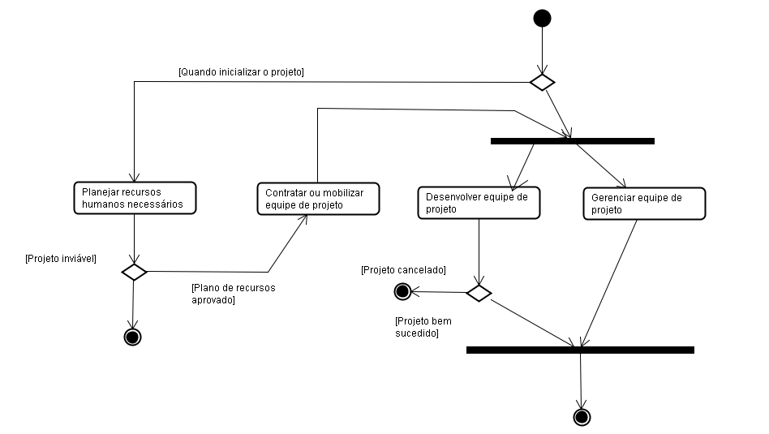

Planejar recursos humanos

Nessa seção iremos determinar todos os papéis e responsabilidades de cada integrante do grupo e também definir uma estrutura hierárquica da equipe. Essa estrutura foi definida da seguinte forma:

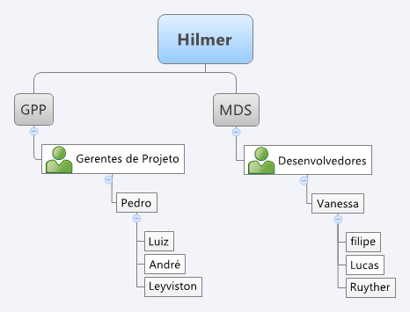

Nesse caso, o professor Hilmer é o executivo chefe. O grupo de GPP é composto de um gerente geral (além da função de gerente de projeto, ele irá supervisionar o trabalho dos outros gerentes) e de gerentes de projeto. O grupo de MDS é composto de um desenvolvedor chefe(além da função de desenvolvedor, irá supervisionar os outros desenvolvedores) e dos desenvolvedores.

Segue abaixo a rastreabilidade das funções/responsabilidades *versus* integrantes:

|  |  |  |
| --- | --- | --- |
| Responsabilidades | | |
| Nome | Papel | Responsabilidade |
| Pedro | Gerente geral de projetos | -Gerenciar e coordenar os outros gerentes de projeto;  -gerenciar e garantir a produção dos artefatos  -treinar equipe; |
| Leyviston | Gerente de projetos | -gerenciar e garantir a produção dos artefatos  -treinar equipe;  -desenvolver código; |
| Luiz | Gerente de projetos | -gerenciar e garantir a produção dos artefatos  -treinar equipe;  -desenvolver código; |
| André | Gerente de projetos | -gerenciar e garantir a produção dos artefatos  -treinar equipe;  -desenvolver código; |
| Vanessa | Desenvolvedor chefe | -Gerenciar e coordenar os outros desenvolvedores;  -desenvolver os artefatos necessários;  -desenvolver código; |
| Filipe | Desenvolvedor | -desenvolver os artefatos necessários;  -desenvolver código; |
| Ruyther | Desenvolvedor | -desenvolver os artefatos necessários;  -desenvolver código; |
| Lucas | Desenvolvedor | -desenvolver os artefatos necessários;  -desenvolver código; |

Contratar ou mobilizar equipe de Projeto

Mobilizar a equipe do projeto é o processo de confirmação da disponibilidade dos recursos humanos e obtenção da equipe necessária para concluir as designações do projeto [PMBOK, 4º ed]. Como não trabalharemos com aquisições, apenas unimos um grupo de GPP com um grupo de MDS e montamos nossa equipe final.

Desenvolver equipe de projeto

Nessa seção, vamos aplicar algumas medidas com o objetivo de melhorar a produtividade da nossa equipe. Como os desenvolvedores não têm muito contato com a tecnologia (php, mysql, astah) que iremos utilizar no projeto, será necessário alguns treinamentos. Veja abaixo alguns desses treinamentos.

|  |  |
| --- | --- |
| Treinar | Desenvolvedores |
| Com respeito à | PHP/HTML |
| Ministrado por | Equipe de GPP |
| Matériais | -vídeo aulas;  -tutoriais; |
| Observações | Serão realizadas reuniões presenciais ou online quando for preciso. |

|  |  |
| --- | --- |
| Treinar | Desenvolvedores |
| Com respeito à | mysql |
| Ministrado por | Equipe de GPP |
| Matériais | -vídeo aulas;  -tutoriais; |
| Observações | Serão realizadas reuniões presenciais ou online quando for preciso. |

|  |  |
| --- | --- |
| Treinar | Desenvolvedores |
| Com respeito à | astah |
| Ministrado por | Equipe de GPP |
| Matériais | -tutoriais; |
| Observações | Além de ensinar a utilizar a ferramenta astah, vamos ensinar como construir casos de uso. |

Gerenciamento da equipe de projeto

Nessa seção iremos planejar como que vamos fazer o acompanhamento da nossa equipe.

Os gerentes de projetos terão que acompanhar todos os produtos de trabalho gerado por sua equipe com o objetivo de garantir que os mesmos estejam de acordo com o especificado.

Os gerentes deveram acompanhar cada integrante da equipe, analisando-o seus desempenhos, afim de controlar se cada um está realizando suas responsabilidades de forma correta, se há algum problema, se é preciso novos planos de treinamento, se há algum conflito entre os membros.